Temat tygodnia: Wkrótce Wielkanoc
Temat dnia: Kura, kurczęta i pisanki
WTOREK

Zadanie I
Słuchanie piosenki „Znaki Wielkanocy”
https://www.youtube.com/watch?v=OCmZrAz3t-U

Te mazurki ozdobione migdałami
Te koszyki wypełnione pisankami
Te baranki ulepione z marcepanu
Bazie kotki od staruszki ze straganu
To są znaki tradycyjnej Wielkanocy
Kiedy życie się odradza do swej mocy
To znaki rozbudzonej świeżo wiosny
Świat się staje znów zielony i radosny
Świat radosny! Radosny! Świat radosny!
Te palemki od bibuły kolorowe
Baby z lukrem wyrośnięte, bo drożdżowe
No a potem jeszcze lany poniedziałek
Śmigus dyngus pełen mokrych niespodzianek

Zadanie II
Karta pracy cz. 3 nr 56

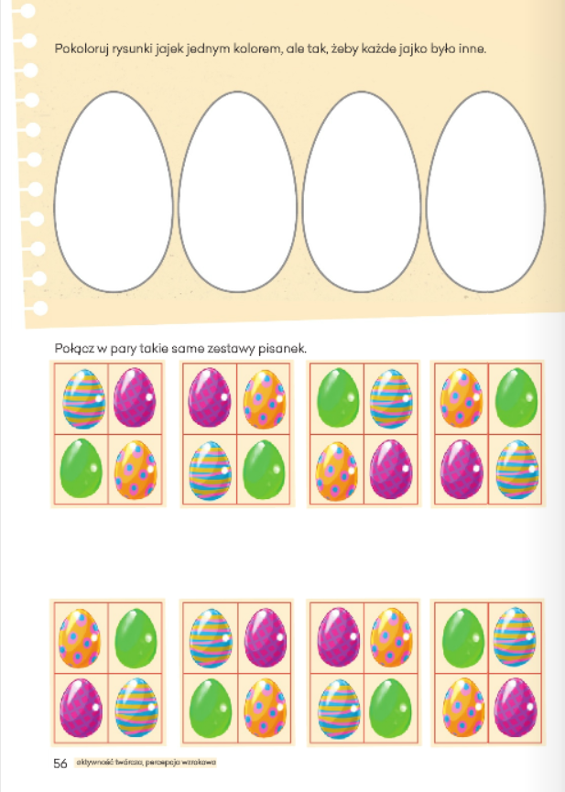

Zadanie III
Słuchanie opowiadania Grzegorza Kasdepke „Najpiękniejsze…”

Jak wiadomo, każda mama pragnie, aby jej dziecko było naj, naj, najwspanialsze!...
Prawda? Tak samo rzecz się miała z pewnymi dobrze znanymi kurami. Któregoś ranka wszystkie trzy zniosły jajka. Cóż to była za radość!
Gdakały wniebogłosy ze szczęścia! Spoglądały z miłością na swe jajeczka. Otulały je delikatnie. Nasłuchiwały, czy zza kruchej skorupki nie dobiegnie ich czasem jakiś dźwięk. Jednym słowem, jak wszystkie mamy, robiły sporo zamieszania.
– Z mojego jajeczka – gdakała pierwsza kura – wyrośnie najsilniejszy kogucik na całym podwórku!
– A z mojego – gdakała druga – najpiękniejsza nioska w całej wsi!
Zaś trzecia kura była tak szczęśliwa, że nie wiedziała nawet, czy wolałaby chłopca, czy dziewczynkę. Wszystkie jednak chciały, aby ich dzieci były najpiękniejsze. Postanowiły więc pomalować skorupki jajek najwspanialej, jak tylko potrafiły.
– Mój kogucik – gdakała pierwsza kura – będzie czerwony w niebieskie paseczki.
– A moja nioska – gdakała druga – będzie różowa w zielone groszki.
Zaś trzecia kura nie mogła się zdecydować, czy pomalować jajo na pomarańczowo w brązowe kwadraciki, czy na brązowo w pomarańczowe trójkąciki. Wszystkie były przekonane, że z tak kolorowych jajek wyklują się najpiękniejsze kurczaczki na świecie. I rzeczywiście. Którejś nocy usłyszały jakieś ciche trzaski, jakieś popiskiwania... – zanim się obejrzały, z popękanych, kolorowych skorupek wyskoczyły ich dzieci.
– Jaka śliczniutka!... – wygdakała pierwsza kura.
– Mój ty kochany!... – rozczuliła się druga.
– Chlip, chlip!... – płakała ze szczęścia trzecia kura.
A małe kurczaczki, wszystkie żółciutkie, jak gdyby pomalowało je samo słońce, rozejrzały się dookoła i krzyknęły radośnie: „Mamo! Już jestem!”

Rozmowa na temat opowiadania:
Wypowiedzi dziecka dotyczące utworu; zwracanie uwagi na zachowanie kur, ich pragnienia, sposób ozdabiania jajek; podkreślanie więzi matki z dzieckiem.

Zadanie IV
Oglądanie obrazków, wycinanie ich, układanie według kolejności zdarzeń i przyklejanie na kartce. Opowiadanie historyjki.
Wyprawka, karta G, klej, nożyczki, kartka.

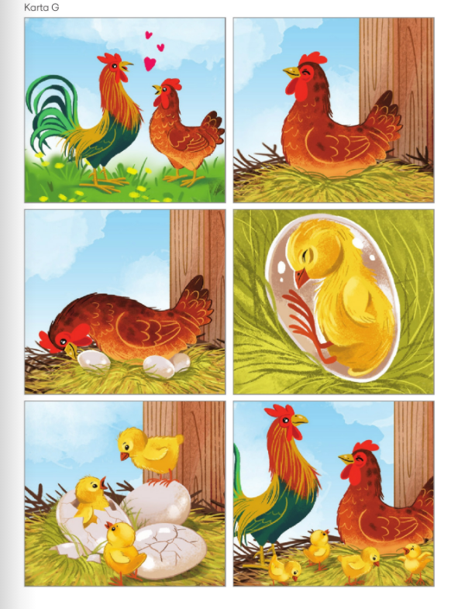Zadanie V
Co słychać wiosną w trawie? – obserwowanie życia toczącego się wiosną w trawie.
Za pomocą lupy dziecko obserwuje życie w trawie, np. przygląda się mrówkom.

Zadanie VI
Karta pracy cz. 3 nr 57
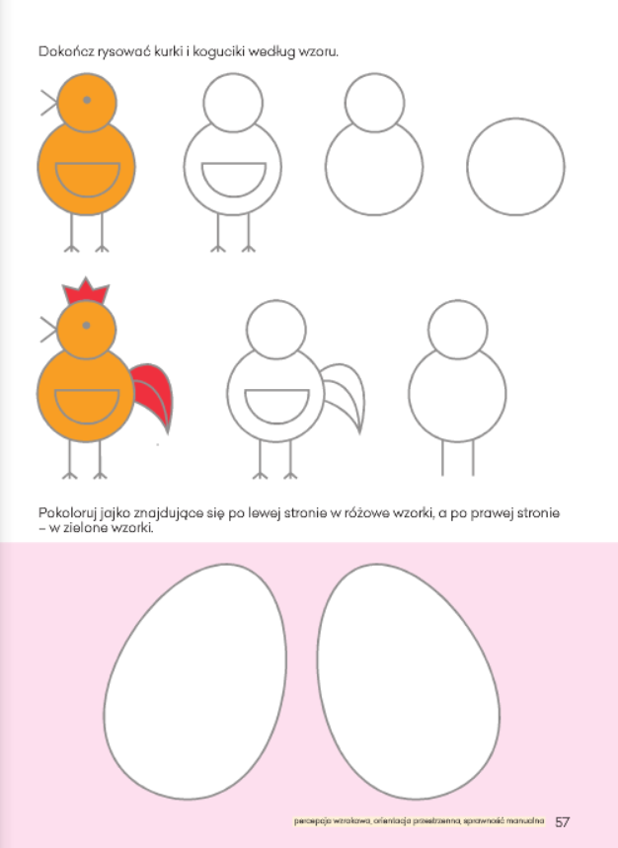
Pozdrawiamy Anna Kata i Magdalena Świec

